LabField

066645 Vannbad, Medium

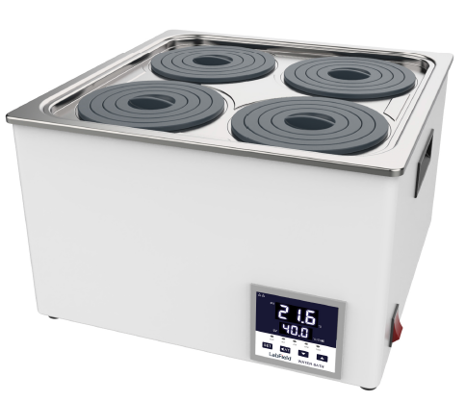

Bruksanvisning

I: Produktbeskrivelse

Labfield vannbad brukes mye til tørking, konsentrering, destillasjon, impregnering av kjemiske reagenser, impregnering av medisinske og biologiske produkter, og kan også brukes til termostatisk oppvarming av vannbad og andre temperaturtester. Det er et nødvendig verktøy for biologi, genetikk, akvakultur, miljøvern, medisin, helse, biokjemiske laboratorier, analyserom, utdanning og vitenskapelig forskning.

II: Produktoversikt
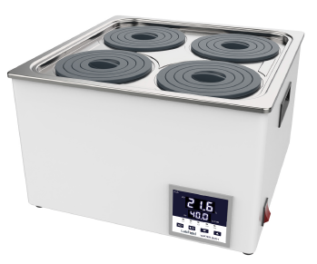
Ill: Produktintroduksjon
PP ringlokk
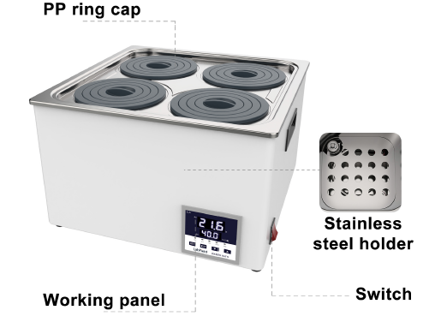
Arbeidspanel
Bryter
Rustfritt stålhenger

IV: Panelbeskrivelse

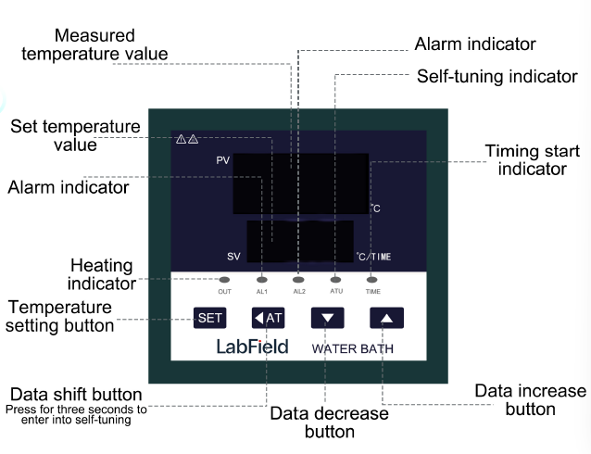
Tidsstartindikator
Innstilt temperaturverdi
Temperaturinnstillingsknapp
Oppvarmingsindikator
Varselsindikator
Målt temperaturverdi
Varselsindikator
Selvjusteringsindikator
Datareduseringsknapp
Dataskiftknapp
Trykk i tre sekunder for å gå til selvjustering
Dataøkingsknapp
Varselsindikator

V: Produktdata

Temperaturkontrollområde | Romtemperatur - 99,9℃
Strøm | 800W
Temp. Skilleevne | 0,1℃
Størrelse på arbeidskammer (mm) | 300* 300* 140

VI: Operasjonsveiledning

Innstilling av temperatur og tid
- Trykk SET-tasten for å sette temperaturkontrollpunktet. Trykk SET-tasten for å sette temperaturkontrollpunktet, den nederste raden med digitale tegn begynner å blinke, noe som indikerer at instrumentet er i innstillingsmodus, trykk △-tasten for å øke den innstilte verdien, trykk ▽-tasten for å redusere den innstilte verdien, trykk △-tasten eller ▽-tasten i lengre tid, dataene vil endres raskt. Trykk SET-tasten igjen for å gå tilbake til normal arbeidsmodus.
- Trykk SET-tasten igjen for å gå tilbake til normal arbeidsmodus. Temperaturinnstilling er fullført, instrumentet går tilbake til normal arbeidsmodus.

Innstilling av interne funksjonsparametere
- Vennligst kontakt kundeservice dersom du trenger det.

Merk: Tørrbrening er strengt forbudt!!!

VII: VIII: Vanlige feil og løsninger

Problemer | Løsning
Enheten viser at den er normal, men varmes ikke opp. | Innstilt temperatur er lavere enn testtemperaturen.
Oppvarmingslampen er på, men temperaturen stiger ikke. | 1. Utkoblingsforbindelsen er feil.  2. Forbindelsen mellom kontrollkortet og strømforsyningskortet er feil.
Enheten viser alltid 0,0 | Termistorn er kortsluttet eller temperaturen er for lav.
Enheten viser alltid 99,9 | Termistorn er åpen, har dårlig forbindelse, eller temperaturen overskrider grensen.
Temperaturoverskridelsen er stor. | 1. P-verdien er for stor, må settes lavere.  2. Temperatursonden er for nær varmekilden.
Temperaturen varmes opp sakte. | 1. P-dataene er for store, må settes høyere.  2. Oppvarmingsenhetens kraft er for liten, eller temperatursonden er for langt unna.
Temperaturfeilmarginen er stor. | Temperatursonden er defekt eller sonden er i feil posisjon.
Viser "hhh". | Temperaturoverskridelse eller sensorkobling er løs.
Viser "LLL". | Temperaturoverskridelse eller sensorkobling er løs.

Leveringsliste

• Vannbad
• Strømkabel
• Bruksanvisning

